KATA PENGANTAR

Assalamualaikum Warahmatullahi Wabarakatuh

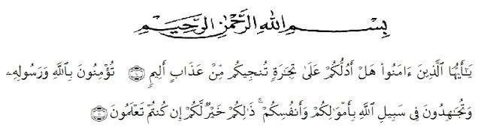

Artinya : “Hai orang-orang yang beriman, sukakah kamu aku tunjukkan suatu perniagaan yang dapat menyelamatkanmu dari azab yang pedih? (yaitu) kamu beriman kepada Allah dan RasulNya dan berjihad di jalan Allah dengan harta dan jiwamu. Itulah yang lebih baik bagimu, jika kamu mengetahui’’.
(QS.Ash-Shaff: 10-11)

Alhamdulillahi robbil’alamin, puji syukur saya panjatkan kehadiran Allah SWT atas Rahmat-Nya sehingga penulis dapat menyelesaikan proposal dengan judul “Pengaruh Komitmen Normatif, Komunikasi Internal Dan Keterampilan Kerja Terhadap Kinerja Pegawai Dinas Pekerjaan Umum Dan Penataan Ruang Provinsi Sumatera Utara”.
Saya menyadari bahwa dalam penulisan proposal ini masih banyak kekurangan karena keterbatasan pengetahuan dan pengalaman.
Pada kesempatan ini dengan rasa kerendahan hati, penulis ingin mengucapkan terimakasih yang sebesar-besarnya kepada semua pihak yang telah banyak membantu dalam penulisan skripsi ini, terutama kepada:
1. Bapak Dr. H. Firmansyah, M.Si selaku Rektor Universitas Muslim Nusantara

Al Washliyah Medan.

2. Ibu Dr. Anggia Sari Lubis, SE.,M.Si, selaku Dekan Fakultas Ekonomi dan

Bisnis Universitas Muslim Nusantara Al Washliyah Medan.

3. Bapak Toni Hidayat, SE,M.Si, selaku Kepala Program Studi Manajemen Fakultas Ekonomi dan Bisnis Universitas Muslim Nusantara Al Washliyah Medan.
4. Bapak Dr. Abd. Rasyid Syamsuri SE.,M.Si selaku Dosen pembimbing skripsi saya yang telah berkenan meluangkan waktu untuk memberikan bimbingan dan semangat kepada saya selama penyelesaian skripsi ini.
5. Bapak dan Ibu Dosen/Staf pengajar Fakultas Ekonomi Universitas Muslim

Nusantara Al Washliyah Medan.

6. Pihak Dinas Pekerjaan Umum Dan Penataan Ruang Provinsi Sumatera Utara

7. Terimakasih kepada kedua orang tua tercinta, Ayahanda Anwar Siagian dan Ibunda tercinta Dahlilawani Samosir yang selalu memberikan do’a, dukungan, semangat dan senantiasa tak pernah berhenti memberikan kasih sayang dan semangat kepada penulis.
8. Kepada saudara penulis yang memberikan semangat dan membantu dalam pembuatan dan penyelesaian skripsi
9. Kepada teman-teman dan sahabat lainnya yang telah membantu penulis dalam pembuatan dan penyelesaian skripsi ini.

Penulis menyadari bahwa dalam penulisan skripsi ini masih terdapat kekurangan untuk itu penulis mengharapkan kritik dan saran. Akhir kata, penulis berharap semoga skripsi ini dapat bermanfaat bagi semua pihak demi perkembangan dan kemajuan akademik.
Medan, Januari 2024
Penulis

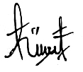

Wardatul Husna
NPM. 193114012

